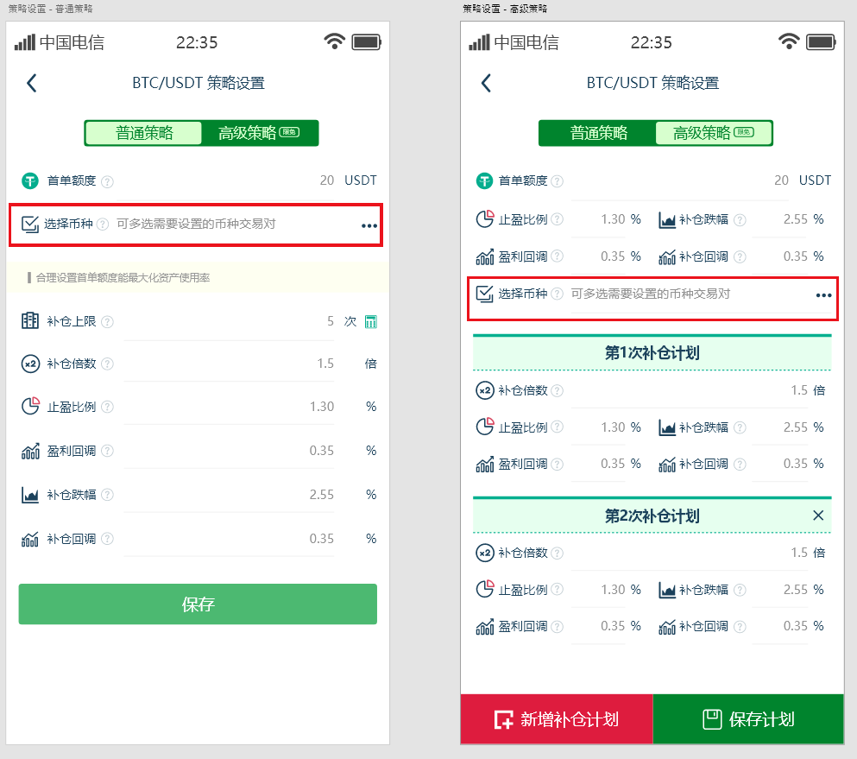
- 添加选择币种选项，可多选（是否能选择的条件与批量设置那里一样）
- 选择后在文本框内显示选择的交易对
- 如果从“交易-首页”点击策略设置进入，选择币种默认显示上图文字
- 如果从“交易-币种对”点击策略设置进入，选择币种默认显示来源交易对
- 取消原“交易-首页”点击策略设置时弹出的普通策略设置窗口，进入策略设置页面即可
- 去掉上面两个页面中“限免”字样

